Спортивные сооружения
МБОУ «Сиверская СОШ №3»
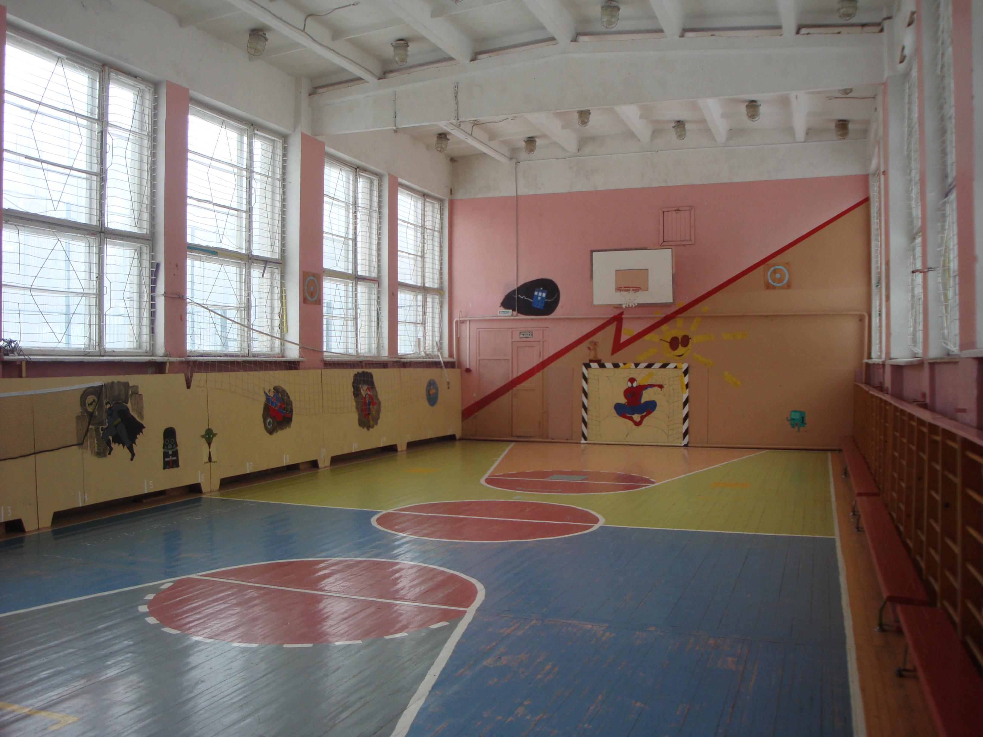
В школе есть спортивный зал общей площадью 147,8 кв.м., инвентарная комната – 13,1 кв.м., раздевалки для девочек и мальчиков. Для занятий спортом при школе построен стадион-площадка со следующими сооружениями:
- футбольное поле с искусственным покрытием - 6 272 кв.м.
- универсальная игровая площадка – 1008 кв.м.
- беговые дорожки -1200 кв.м.
- хозяйственно-бытовой блок – 372 кв.м.

